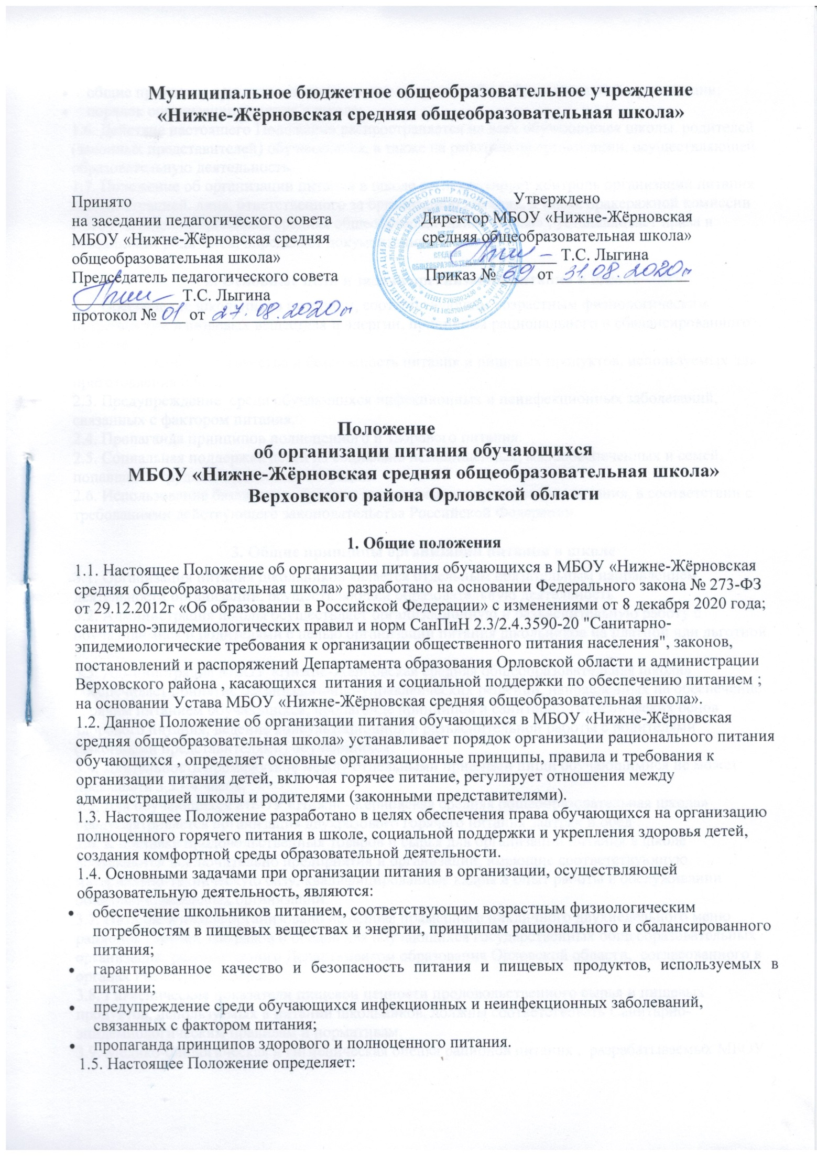

- общие принципы организации питания школьников в общеобразовательной организации;
- порядок организации питания в школе;
1.6. Действие настоящего Положения распространяется на всех обучающихся школы, родителей (законных представителей) обучающихся, а также на работников организации, осуществляющей образовательную деятельность.
1.7. Положение об организации питания в школе регламентирует контроль организации питания администрацией, лица, ответственного за организацию питания, а также бракеражной комиссии МБОУ «Нижне-Жёрновская средняя общеобразовательная школа» , устанавливает права и обязанности родителей, определяет документацию по питанию.

2. Основные цели и задачи организации питания в школе
2.1. Обеспечение школьников питанием, соответствующим возрастным физиологическим потребностям в пищевых веществах и энергии, принципам рационального и сбалансированного питания.
2.2. Гарантированное качество и безопасность питания и пищевых продуктов, используемых для приготовления блюд.
2.3. Предупреждение среди обучающихся инфекционных и неинфекционных заболеваний, связанных с фактором питания.
2.4. Пропаганда принципов полноценного и здорового питания.
2.5. Социальная поддержка детей из социально незащищенных, малообеспеченных и семей, попавших в трудные жизненные ситуации.
2.6. Использование бюджетных средств, выделяемых на организацию питания, в соответствии с требованиями действующего законодательства Российской Федерации.

3. Общие принципы организации питания в школе
3.1. Организация питания школьников является отдельным обязательным направлением деятельности организации, осуществляющей образовательную деятельность.
3.2. Администрация школы осуществляет организационную и разъяснительную работу с обучающимися и родителями с целью организации питания школьников на платной или льготной основе.
3.3. Администрация МБОУ «Нижне-Жёрновская средняя общеобразовательная школа» обеспечивает принятие организационно-управленческих решений, направленных на обеспечение горячим питанием обучающихся, пропаганде принципов и санитарно-гигиенических основ здорового питания, ведение консультационной и разъяснительной работы с родителями (законными представителями) обучающихся.
3.4. Длительность промежутков между отдельными приемами пищи обучающимися не может превышать 3,5 - 4 часов.
3.5. Для обучающихся МБОУ «Нижне-Жёрновская средняя общеобразовательная школа» предусматривается организация двухразового горячего питания завтрак и обед .
3.6. К поставке продовольственных товаров и сырья для организации питания в школе допускаются исключительно предприятия и организации, имеющие соответствующую материально-техническую базу, квалифицированные кадры и опыт работы в обслуживании общеобразовательных организаций.
3.7. Питание в школе организовано на основе примерного цикличного двухнедельного меню рационов горячих завтраков и обедов для обучающихся государственных общеобразовательных организаций, разработанного Департаментом образования Орловской области, согласованного в органах Роспотребнадзора.
3.8. Гигиенические показатели пищевой ценности продовольственного сырья и пищевых продуктов, используемых в питании школьников, должны соответствовать Санитарно-эпидемиологическим правилам и нормативам.
3.9. Медико-биологическая и гигиеническая оценка рационов питания , разрабатываемых МБОУ «Нижне-Жёрновская средняя общеобразовательная школа», выдача санитарно-эпидемиологических заключений о соответствии типовых рационов питания (примерных меню) санитарным правилам и возрастным нормам физиологической потребности детей и подростков в пищевых веществах и энергии, плановый контроль за организацией питания, качеством поступающего сырья и готовой продукции, реализуемых в школе, осуществляется органами Роспотребнадзора и МБОУ «Нижне-Жёрновская средняя общеобразовательная школа» .
3.10.Питание осуществляется на бесплатной основе для обучающихся 1-4 классов из расчета суммы , выделенной из Федерального бюджета, 5-11 классов- из областного и районных бюджетов. Указанная сумма не покрывает расходы на организацию полноценного, сбалансированного питания, возможно софинансирование за счет средств родителей по их заявлению. Сумма средств на бесплатной основе определяется ежегодно Постановлением администрации Верховского района об организации питания.
3.11. Организацию питания в МБОУ «Нижне-Жёрновская средняя общеобразовательная школа» осуществляет лицо, ответственное за организацию питания, назначаемое приказом директора школы из числа педагогических работников на текущий учебный год.
3.12. Ответственность за организацию питания в организации, осуществляющей образовательную деятельность, несет директор.

4. Порядок организации питания
4.1. Питание обучающихся осуществляется на основании примерного меню на период не менее двух недель, которое согласовывается директором школы и территориального органа Роспотребнадзора.
4.2. При разработке примерного меню учитывается: продолжительность пребывания обучающихся в МБОУ «Нижне-Жёрновская средняя общеобразовательная школа», возрастная категория, состояние здоровья обучающихся, возможности вариативных форм организации питания.
4.3. Фактическое меню утверждается директором школы в ежедневном режиме, подписывается ответственным за питание, содержит информацию о количественном выходе блюд , энергетической и пищевой ценности, стоимости блюд.
4.4. Школьная столовая осуществляет производственную деятельность в полном объеме 5 дней – с понедельника по пятницу включительно в режиме работы МБОУ «Нижне-Жёрновская средняя общеобразовательная школа».
4.5. В школе установлен следующий режим предоставления питания обучающихся:
- завтрак на 1 перемене –начальные классы с 9-40 до 9-50;
- завтрак на 1 перемене – 5-8классы с 9-50 до 10-00;
- обед – начальные классы с 11.30 – 11.45.
- 5-8 классы с 12-25-12-40
4.6. Лицо, ответственное за организацию питания:
- координирует и контролирует деятельность классных руководителей по организации питания;
- формирует списки обучающихся для предоставления питания;
- обеспечивает учёт фактической посещаемости школьниками столовой, охват питанием, контролирует ежедневный порядок учета количества фактически полученных обучающимися горячих завтраков по классам;
- представляет на рассмотрение директору школы и комиссии родительского контроля списки обучающихся, находящихся в трудной жизненной ситуации, а также обучающихся с ограниченными возможностями здоровья;
- инициирует, разрабатывает и координирует работу по формированию культуры питания;
- осуществляет мониторинг удовлетворенности качеством школьного питания;
- вносит предложения по улучшению питания.
4.7. Классные руководители общеобразовательной организации:
- ежедневно представляют лицу, ответственному за организацию питания заявку на количество обучающихся на следующий учебный день;
- ежедневно не позднее, чем за 1 час до приема пищи в день питания уточняют представленную ранее заявку;
- ведут ежедневный табель учета полученных обучающимися обедов;
- еженедельно представляют лицу, ответственному за организацию питания, данные о фактическом количестве приемов пищи по каждому обучающемуся;
- осуществляют в части своей компетенции мониторинг организации питания;
- предусматривают в планах воспитательной работы мероприятия, направленные на формирование здорового образа жизни обучающихся, потребности в сбалансированном и рациональном питании, систематически выносят на обсуждение в ходе родительских собраний вопросы обеспечения полноценного питания обучающихся;
- вносят на обсуждение на заседаниях комиссии родительского контроля , педагогического совета, совещаниях при директоре предложения по улучшению питания.
4.8. Ответственный дежурный по школе обеспечивает дежурство учителей в помещении столовой. Дежурные учителя обеспечивают соблюдение режима посещения столовой, общественный порядок и содействуют работникам столовой в организации питания.

5. Обеспечение контроля организации питания
5.1. Директор школы осуществляет общий контроль организации питания, в том числе:
устранение предписаний по организации питания;
- условия транспортировки и хранения продуктов;
- своевременность прохождения санитарного минимума персоналом школьной столовой.
5.2. Контроль посещения столовой осуществляет ответственный за организацию питанию в образовательной организации.
5.3. Заведующая хозяйством осуществляет контроль санитарно-технических условий пищеблока и обеденного зала, наличия оборудования, инвентаря и кухонной посуды.
5.4. Дежурный учитель в столовой, учителя начальных классов осуществляют контроль соблюдения детьми правил личной гигиены.
5.5. Ответственная за питание в школьной столовой осуществляет контроль соблюдения персоналом столовой правил личной гигиены.
5.6. Проверку качества пищи, объема и выхода приготовленных блюд, их соответствие утвержденному меню, соблюдение рецептур и технологических режимов осуществляет бракеражная комиссия. Также, комиссия проводит проверки качества сырой продукции, поступающей на пищеблок, условий её хранения, соблюдения сроков реализации, норм вложения и технологии приготовления пищи и выполнения иных требований, предъявляемых надзорными органами и службами. Результаты проверки заносятся в бракеражный журнал.
5.7. Бракеражная комиссия организует и проводит опрос обучающихся по ассортименту и качеству отпускаемой продукции и представляет полученную информацию директору МБОУ «Нижне-Жёрновская средняя общеобразовательная школа».
5.8. Бракеражная комиссия вносит администрации школы предложения по улучшению обслуживания обучающихся, оказывает содействие в проведении просветительской работы среди обучающихся и их родителей (законных представителей) по вопросам рационального питания.
5.9. Бракеражная комиссия создается на текущий учебный год приказом директора школы в составе:
- председатель профсоюзного комитета;
- учитель;
- лицо, ответственное за организацию питания;
- представитель родительской общественности.
5.10. Бракеражная комиссия вправе снять с реализации блюда, приготовленные с нарушениями санитарно-эпидемиологических требований.
5.11. Работа комиссии осуществляется в соответствии с планом, согласованным с администрацией МБОУ «Нижне-Жёрновская средняя общеобразовательная школа» . Результаты проверок и меры, принятые по устранению недостатков оформляются актами и рассматриваются на заседаниях бракеражной комиссии с приглашением заинтересованных лиц.
5.12. Заседание комиссии оформляется протоколом и доводится до сведения администрации организации, осуществляющей образовательную деятельность.

6. Права и обязанности родителей (законных представителей) обучающихся
6.1. Родители (законные представители) обучающихся имеют право:
- подавать заявление на обеспечение своих детей льготным питанием в случаях, предусмотренных действующими нормативными правовыми актами;
- вносить предложения по улучшению организации питания обучающихся лично, через родительские комитеты и иные органы государственно-общественного управления;
- знакомиться с примерным и ежедневным меню, ценами на готовую продукцию в школьной столовой;
- принимать участие в деятельности органов государственно-общественного управления по вопросам организации питания обучающихся;
- оказывать в добровольном порядке благотворительную помощь с целью улучшения питания обучающихся в соответствии с действующим законодательством Российской Федерации.
6.2. Родители (законные представители) обучающихся обязаны:
- при представлении заявления на льготное питание ребенка предоставить администрации организации, осуществляющей образовательную деятельность, все необходимые документы, предусмотренные действующими нормативными правовыми актами;
- своевременно не позднее, чем за один день сообщать классному руководителю о болезни ребенка или его временном отсутствии в организации, осуществляющей образовательную деятельность, для снятия его с питания на период его фактического отсутствия;
- своевременно предупреждать классного руководителя об имеющихся у ребенка аллергических реакциях на продукты питания;
- вести разъяснительную работу со своими детьми по привитию им навыков здорового образа жизни и правильного питания.

7. Информационно-просветительская работа и мониторинг организации питания
7.1. МБОУ «Нижне-Жёрновская средняя общеобразовательная школа» с целью совершенствования организации питания:
- организует постоянную информационно-просветительскую работу по повышению уровня культуры питания школьников в рамках учебной деятельности (в предметном содержании учебных курсов) и внеучебных мероприятий;
- оформляет и регулярно (не реже 1 раза в четверть) обновляет информационные стенды, посвящённые вопросам формирования культуры питания;
- изучает режим и рацион питания обучающихся в домашних условиях, потребности и возможности родителей в решении вопросов улучшения питания обучающихся с учётом режима функционирования образовательной организации, пропускной способности школьной столовой, оборудования пищеблока;
- организует систематическую работу с родителями, проводит беседы, лектории и другие мероприятия, посвящённые вопросам роли питания в формировании здоровья человека, обеспечения ежедневного сбалансированного питания, развития культуры питания, привлекает родителей к работе с детьми по организации досуга и пропаганде здорового образа жизни, правильного питания в домашних условиях;
- содействует созданию системы общественного информирования и общественной экспертизы организации питания с учётом широкого использования потенциала органа государственно-общественного управления, родительских комитетов классов, органов ученического самоуправления, возможностей создания мобильных родительских групп и привлечения специалистов заинтересованных ведомств и организаций, компетентных в вопросах организации питания;
- обеспечивает в части своей компетенции межведомственное взаимодействие и координацию работы различных государственных служб и организаций по совершенствованию и контролю за качеством питания;
- проводит мониторинг организации питания и знакомит с его результатами педагогический персонал и родителей. В показатели мониторинга может входить следующее:
- количество детей, охваченных питанием, в том числе двухразовым;
- количество обогащенных и витаминизированных продуктов, используемых в рационе питания;
- количество работников столовых, повысивших квалификацию в текущем году на городских, краевых, районных курсах, семинарах;
- обеспеченность пищеблока столовой современным технологическим оборудованием;
- удовлетворенность детей и их родителей организацией и качеством предоставляемого питания.
7.2. Вопросы организации питания (анализ ситуации, итоги, проблемы, результаты социологических опросов, предложения по улучшению питания, формированию культуры питания и др.) не реже 1 раза в полугодие обсуждаются на родительских собраниях в классах, не реже 1 раза в год выносятся на обсуждение в рамках общешкольного собрания, публичного отчета.

8. Документация
8.1. Для организации процесса питания детей необходимы следующие документы:
- Положение о школьной столовой;
- Положение об организации питания обучающихся;
- приказ директора, регламентирующий организацию питания обучающихся (с назначением ответственных лиц с возложением на них функций контроля);
- график питания обучающихся;
- правила посещения столовой для обучающихся;
- табель учёта посещаемости столовой;
- справки, акты, аналитические материалы по вопросам организации питания.

9. Заключительные положения
9.1. Настоящее Положение об организации питания обучающихся является локальным нормативным актом, регламентирующим деятельность школы по вопросам питания, принимается на педагогическом совете и утверждается приказом директора МБОУ «Нижне-Жёрновская средняя общеобразовательная школа».
9.2. Все изменения и дополнения, вносимые в настоящее Положение, оформляются в письменной форме в соответствии действующим законодательством Российской Федерации.
9.3. Положение об организации питания обучающихся в школе принимается на неопределенный срок. Изменения и дополнения к Положению принимаются в порядке, предусмотренном п.10.1. настоящего Положения.
9.4. После принятия Положения (или изменений и дополнений отдельных пунктов и разделов) в новой редакции предыдущая редакция автоматически утрачивает силу.

Муниципальное бюджетное общеобразовательное учреждение
«Нижне-Жёрновская средняя общеобразовательная школа»

Принято  на заседании педагогического совета  МБОУ «Нижне-Жёрновская средняя общеобразовательная школа»  Председатель педагогического совета  _____________ Т.С. Лыгина | Утверждено  Директор МБОУ «Нижне-Жёрновская средняя общеобразовательная школа»  ___________ Т.С. Лыгина  Приказ № ____ от ________________
протокол № ___ от ________________

Положение

об организации питания обучающихся

МБОУ «Нижне-Жёрновская средняя общеобразовательная школа» Верховского района Орловской области

1. Общие положения
1.1. Настоящее Положение об организации питания обучающихся в МБОУ «Нижне-Жёрновская средняя общеобразовательная школа» разработано на основании Федерального закона № 273-ФЗ от 29.12.2012г «Об образовании в Российской Федерации» с изменениями от 8 декабря 2020 года; санитарно-эпидемиологических правил и норм СанПиН 2.3/2.4.3590-20 "Санитарно-эпидемиологические требования к организации общественного питания населения", законов, постановлений и распоряжений Департамента образования Орловской области и администрации Верховского района , касающихся питания и социальной поддержки по обеспечению питанием ; на основании Устава МБОУ «Нижне-Жёрновская средняя общеобразовательная школа».
1.2. Данное Положение об организации питания обучающихся в МБОУ «Нижне-Жёрновская средняя общеобразовательная школа» устанавливает порядок организации рационального питания обучающихся , определяет основные организационные принципы, правила и требования к организации питания детей, включая горячее питание, регулирует отношения между администрацией школы и родителями (законными представителями).
1.3. Настоящее Положение разработано в целях обеспечения права обучающихся на организацию полноценного горячего питания в школе, социальной поддержки и укрепления здоровья детей, создания комфортной среды образовательной деятельности.
1.4. Основными задачами при организации питания в организации, осуществляющей образовательную деятельность, являются:
- обеспечение школьников питанием, соответствующим возрастным физиологическим потребностям в пищевых веществах и энергии, принципам рационального и сбалансированного питания;
- гарантированное качество и безопасность питания и пищевых продуктов, используемых в питании;
- предупреждение среди обучающихся инфекционных и неинфекционных заболеваний, связанных с фактором питания;
- пропаганда принципов здорового и полноценного питания.
1.5. Настоящее Положение определяет:

